**Александр Шалин, 23-я когорта, 1-й спринт**

**Часть 1**

1. Mindmap:   
     
   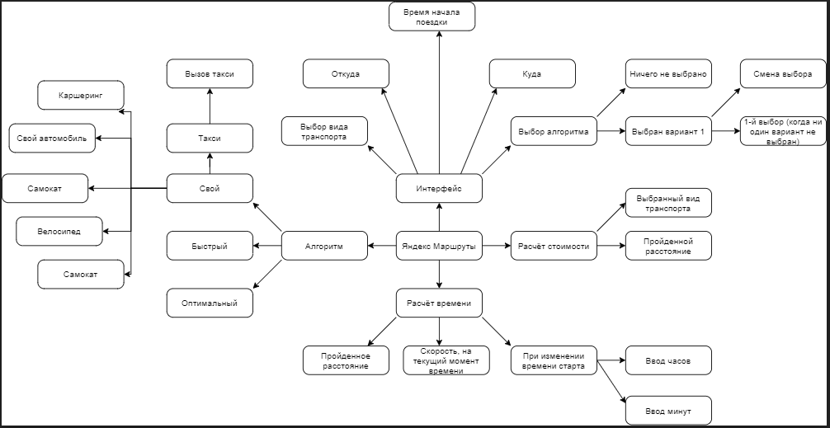
2. Ссылка на таблицу с классами эквивалентности:

[Александр Шалин - 1 спринт.](https://docs.google.com/spreadsheets/d/1zv2Unb2OV9mbU9HCAw6o_8ao5e0roYZWcvqN5w686NQ/edit?usp=sharing)

**Часть 2**

Блок-схема:

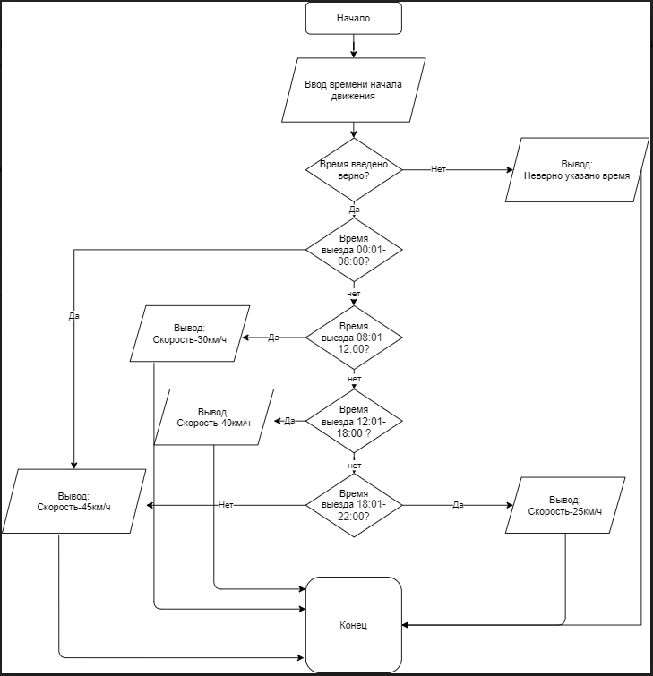

Ссылка на таблицу с классами эквивалентности и тест-кейсами:[Александр Шалин - 1 спринт.](https://docs.google.com/spreadsheets/d/1zv2Unb2OV9mbU9HCAw6o_8ao5e0roYZWcvqN5w686NQ/edit?usp=sharing) (Но это ведь одна таблица?)  
  
  
  
P.S Если на это больно смотреть, то…  
